Erasmus aktivitātes iekļaujošās izglītības stiprināšanai
Dobeles novada Izglītības pārvalde sadarbībā ar Dobeles sākumskolu un Dobeles pirmsskolas izglītības iestādi “Jāņtārpiņš” no 2019.gada 1. septembra līdz 2021.gada 31.decembrim par Eiropas Savienības līdzekļiem īstenoja ERASMUS KA1 mobilitāšu projektu “Iekļaujošā izglītība un vienlīdzīgas izglītošanās iespējas ikvienam”.
Projekts bija vērsts uz iekļaujošās izglītības kvalitātes pilnveidi izglītības iestādēs un galvenās aktivitātes saistītas ar pedagogu profesionālās meistarības pilnveidi veidos: pieredzes apmaiņa iestāžu un novada līmenī, dalība profesionālās pilnveides kursos un darba vērošanā ārvalstīs, metodisko materiālu, pieredzes materiālu un ieteikumu izstrāde.
Projekta sākumā Dobeles sākumskolas, Dobeles pirmsskolas izglītības iestādes “Jāņtārpiņš” pedagogi un Dobeles novada Izglītības pārvaldes speciālisti apmeklēja profesionālās pilnveides kursus Grieķijā, Kalamatā, mācoties un gūstot zināšanas par darbu ar bērniem ar autiska spektra traucējumiem, uzvedības traucējumiem, sadarbību ar vecākiem un IT izmantošanu mācību procesā. Kursu laikā dalībnieki apmeklēja Grieķijas izglītības iestādes, izzinot Grieķijas pieredzi, praktiskus paņēmienus un metodes, kā organizēt individuālu atbalstu skolēniem ar speciālām vajadzībām un piesaistīt atbalsta personālu. Kursu laikā dalībniekiem bija lieliska iespēja strādāt kopā un sadarboties ar pedagogiem no Vācijas, Spānijas un Portugāles.
2021. gada septembrī projekta dalībnieki apmeklēja Bulgārijas, Burgas izglītības iestādes. Darba vērošanas aktivitāšu laikā dalībnieki izzināja Bulgārijas pirmsskolu un skolu pieredzi iekļaujošās izglītības nodrošināšanā. Tiekoties ar pedagogiem un vadības komandām, dalījās pieredzē, kā notiek sadarbība starp skolu un pirmsskolu, kāda ir vecāku un atbalsta personāla līdzdalība, valsts atbalsts bērniem ar īpašām vajadzībām. Dalībnieki iepazinās ar mācību programmām, materiāliem, klašu iekārtojumu un vidi, kas nodrošina bērnu ar speciālām vajadzībām iekļaušanu klasēs un pirmsskolas grupās. Dalībnieki izmantoja iespēju iepazīt modernu un mūsdienīgu bibliotēku un zinātnes centru Burgasā, kur ir nodrošināta vides pieejamība un iespējas īstenot iekļaujošo izglītību izmantojot mūsdienīgus IT rīkus.
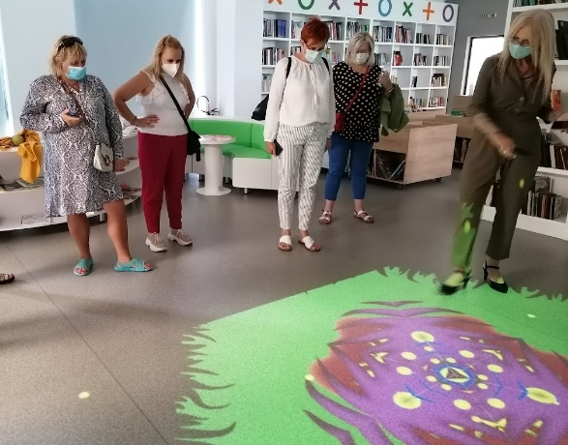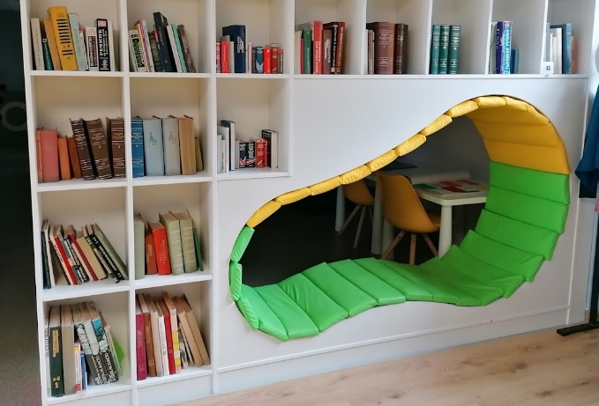
2021.gada novembrī Dobeles sākumskolas pedagogi apmeklēja kursus ”Radošums un tā dažādie izpausmes veidi mācību stundās”. Kursi notika Horvātijā, Splitā, pārstāvētas tika 6 Eiropas valstis – Vācija, Spānija, Rumānija, Francija, Slovākija, Latvija.
Būt 21. gsadsimta skolotājam šodienas mainīgajā vidē ir izaicinājums ikvienas paaudzes pedagogam. Izaicinājumi, ar kādām sastopas mūsdienu skolotājs, ir līdzīgas visās dalībvalstīs, kā piemēram: attālinātā apmācība; bērnu ar īpašām vajadzībām integrēšana vispārizglītojošās klasēs; motivācijas trūkums skolēnos. Dalībnieki atzina, ka kritiskā domāšana, radošums, sadarbība un savstarpējā komunikācija ir galvenās prasmes mūsdienīgas stundas pamatā.
Tā kā kursu dalībnieki bija no dažādām Eiropas valstīm, tika veicinātas un nostiprinātas starpkultūru komunikācijas prasmes, saziņa angļu valodā, diskutējot par dažādiem ar pedagoga profesiju saistītiem tematiem. Pilnveidotas komandas darba un sadarbības prasmes – gan mutiski, gan rakstiski, iesaistoties diskusijās, izsakot viedokli, prezentējot materiālus, veidojot plakātus vai nelielus mācību video. Dalībnieki mācījās veidot spēles datorā un telefonā, izmantojot dažādas mūsdienīgas aplikācijas.
Pēc katras mācīšanās aktivitātes ārvalstīs dalībnieki apkopoja ieguvumus un sniedza atgriezenisko saiti iestāžu pedagogiem, kopīgi domājot, kā pilnveidot iekļaujošās izglītības kvalitāti, sekmējot vienota redzējuma veidošanos par dažādību klasē un sabiedrībā, atbalsta sniegšanu ikvienam bērnam jau no pirmsskolas, nodrošinot kvalitatīvu pēctecību un sagatavojot dzīvei 21. gadsimtā, apzinoties savu vērtību un lomu globālajā sabiedrībā.
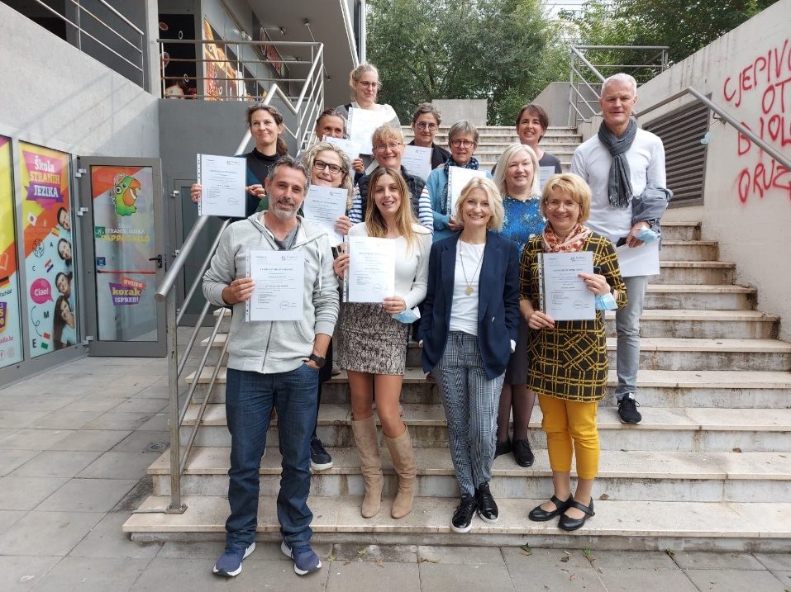
Projekts ir noslēdzies, bet darbs vēl turpinās. Dobeles sākumskolas, Dobeles pirmsskolas izglītības iestādes “Jāņtārpiņš” pedagogi un Dobeles novada izglītības pārvalde, balstoties uz starptautisko un savu pieredzi, veido metodiskos materiālus un ieteikumus iekļaujošās izglītības pilnveidei par tēmām: piktogrammas, skolēns ar autiska spektra traucējumiem, sadarbība ar vecākiem, bērns ar uzvedības traucējumiem klasē. Materiāli būs pieejami visām Dobeles novada izglītības iestādēm un Eiropas Savienības projektu izplatīšanas interneta vietnē.
Ikdienā pedagogi dalās pieredzē savu iestāžu kolektīvos, atbalstot un palīdzot ieviest darbā jaunas mācību darba formas, metodes. Iestāžu vadības komandas sadarbībā ar pedagogiem analizē iestādes darbību, attīstības vajadzības, meklē iespējas pilnveidot iekļaujošās izglītības darbu iestādē (mācību metodes, materiāli, alternatīvās metodes, atbalsta komandas darbs, starpinstitūciju sadarbība, sadarbība ar vecākiem, iekļaujoša vide).
2021.gada decembrī Izglītības pārvalde organizēja Dobeles novada izglītības iestāžu pedagogu anketēšanu par kvalitatīvas iekļaujošas izglītības nodrošināšanu pirmsskolās un skolās. Izvērtējot rezultātus, var secināt, ka lielākā daļa izglītības iestādes ir atvērtas dažādībai un vispārizglītojošajās klasēs un grupās integrē bērnus ar speciālām vajadzībām, nodrošinot nepieciešamos materiālus vidi un atbalsta personālu. Pedagogi raksta, ka katru gadu palielinās bērnu skaits, kuriem ir nepieciešami atbalsta pasākumi mācību procesā, līdz ar to palielinās vajadzība pēc papildu atbalsta personāla izglītības iestādēs un mācību materiāliem, kā arī pedagogiem mērķtiecīgi jāpilnveido profesionālā meistarība un jāmācās, kā strādāt ar bērniem ar dažādiem attīstības traucējumiem.
Eiropas valstu pedagogi atzīst, ka iekļaujošā izglītība ir prioritāte izglītībā un tā tiek mērķtiecīgi pilnveidota. Dalība projektā mums deva pārliecību, ka Dobeles novada izglītības iestādēs notiek mērķtiecīgs darbs, pakāpeniski veidojot iekļaujošas mācību vides un nodrošinot kvalitatīvu un individuālu atbalstu iekļautajiem, bet ir vēl daudz darāmā, jo pirmsskolās un skolās bērnu skaits ar dažādiem attīstības traucējumiem katru gadu palielinās.
Mums ir ar ko lepoties un dalīties pieredzē, kā arī mēs varam un mums vajag mācīties no citām Eiropas valstīm.
Māra Silova,
Dobeles novada Izglītības pārvaldes
pirmsskolas un speciālas izglītības metodiķe,
projekta koordinatore

